Metrické úlohy řešené konstrukčně - řešení

- Nechť je dán pravidelný šestiboký jehlan ABCDEFV o podstavné hraně délky a a tělesové výšce délky 2a. Určete odchylku rovin ABV a BCV. Úlohu řešte konstrukčně, tzn. sestrojte v nezkreslených rozměrech (v rovině) trojúhelník, jehož vhodný vnitřní úhel odpovídá velikosti úhlu, který obě roviny v prostoru svírají.

Řešení:
Situace v prostoru – skutečnou délkou úsečky BV je délka úsečky AV, délka BC je nezkreslená.
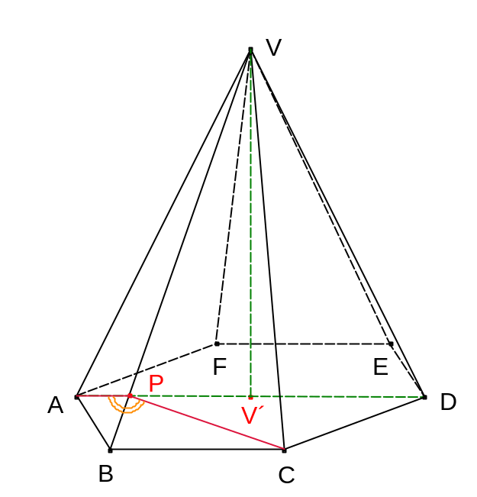

Rovnoramenný trojúhelník BCV tedy umíme sestrojit a na straně BV najdeme bod P jako patu výšky z bodu P. Tím sestrojíme délku úsečky PC (a tedy i PA).

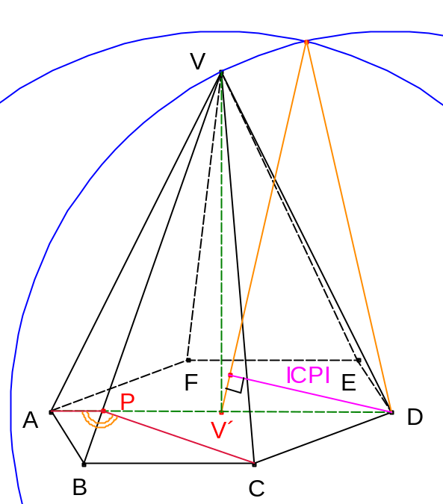
Úsečka AC má délku, která je rovna dvojnásobku délky výšky v rovnostranném trojúhelníku o straně délky a.

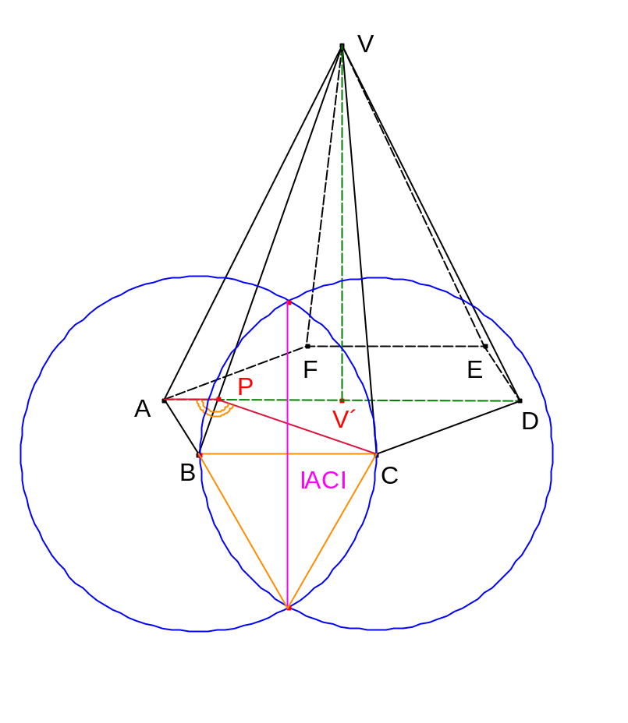
Konstrukce s výslednou odchylkou

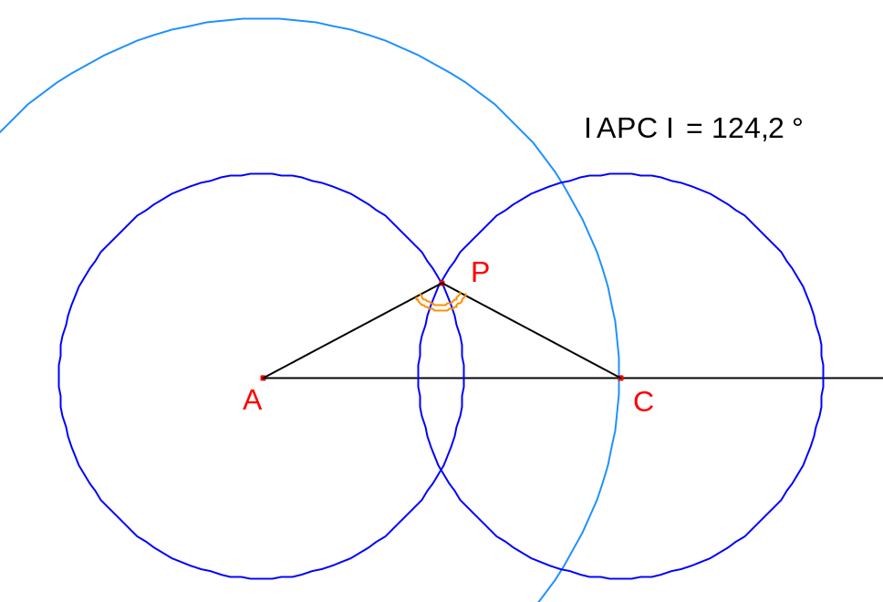

- Nechť je dán pravidelný trojboký hranol ABCA´B´C´ o rozměrech 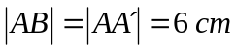. Označme K, L po řadě středy hran A´C´ a AB. Určete vzdálenost bodu L od roviny AB´K. Úlohu řešte konstrukčně, tzn. sestrojte v nezkreslených rozměrech (v rovině) úsečku, jejíž délka odpovídá hledané vzdálenosti.

Řešení:
Situace v prostoru – rovina CLM je kolmá k AB´ (a tedy i AB´K). Přímka XY je průsečnicí rovin AB´K a CLM. Hledaná vzdálenost tedy odpovídá délce úsečky LL´, kde L´ značí kolmý průmět bodu L na přímku XY – ten sestrojíme v rovině LCM. Rovina ABA´ je nezkreslená, tzn. úsečku LM (i s bodem X) máme ve správných rozměrech.

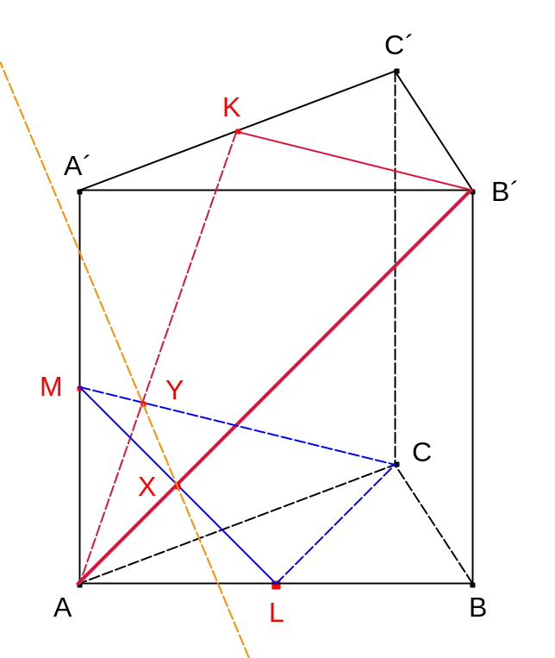

Potřebujeme tedy sestrojit úsečku CM (a na ní bod Y) ve správných rozměrech. To provedeme pomocí čtverce ACC´A´. Dále sestrojíme délku LC jako výšku v rovnostranném trojúhelníku o straně délky a.

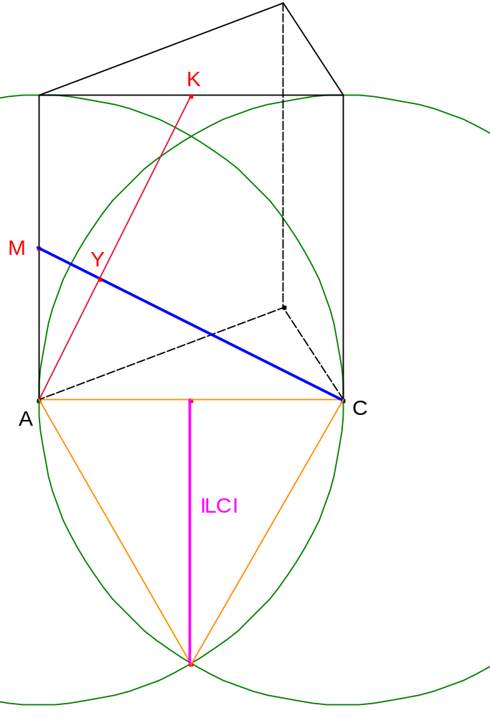

Konstrukce s výslednou vzdáleností

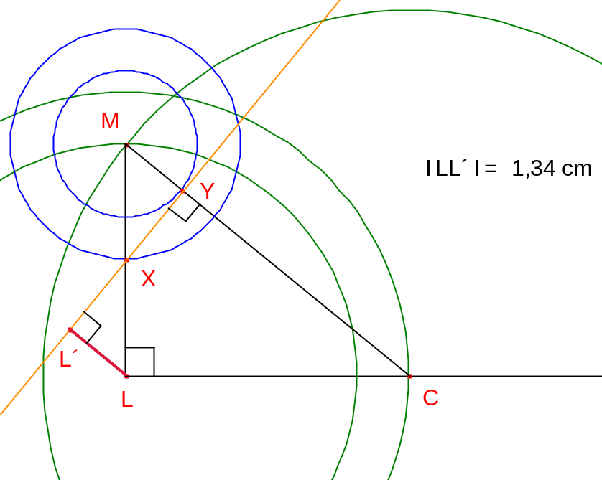

- Nechť je dán pravidelný šestiboký hranol ABCDEFA´B´C´D´E´F´ o podstavné hraně délky a a výšce délky 2a. Určete odchylku přímek BF´ a C´D. Úlohu řešte konstrukčně, tzn. sestrojte v nezkreslených rozměrech (v rovině) trojúhelník, jehož vhodný vnitřní úhel odpovídá velikosti úhlu, který obě přímky v prostoru svírají.

Řešení:
Situace v prostoru – úsečka BF´ je posunuta o vektor BD (bod F se zobrazí do bodu P). Hledanou odchylku najdeme v trojúhelníku C´DP u vrcholu D.

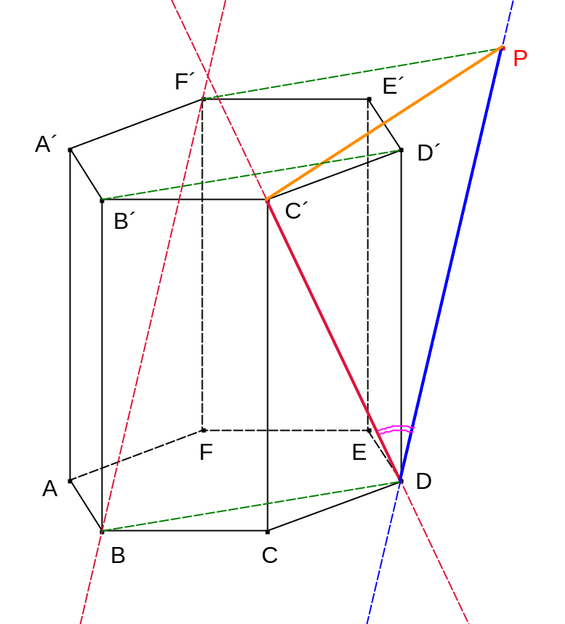

Skutečnou délku úsečky C´D má úsečka B´C, jejíž délka není při volném rovnoběžném zobrazení zkreslena. Délku DP, která je stejná jako délka BF´, sestrojíme jako přeponu v pravoúhlém trojúhelníku o odvěsnách délek BF (dvojnásobek délky výšky v rovnostranném trojúhelníku o straně délky a) a FF´ délky 2a.

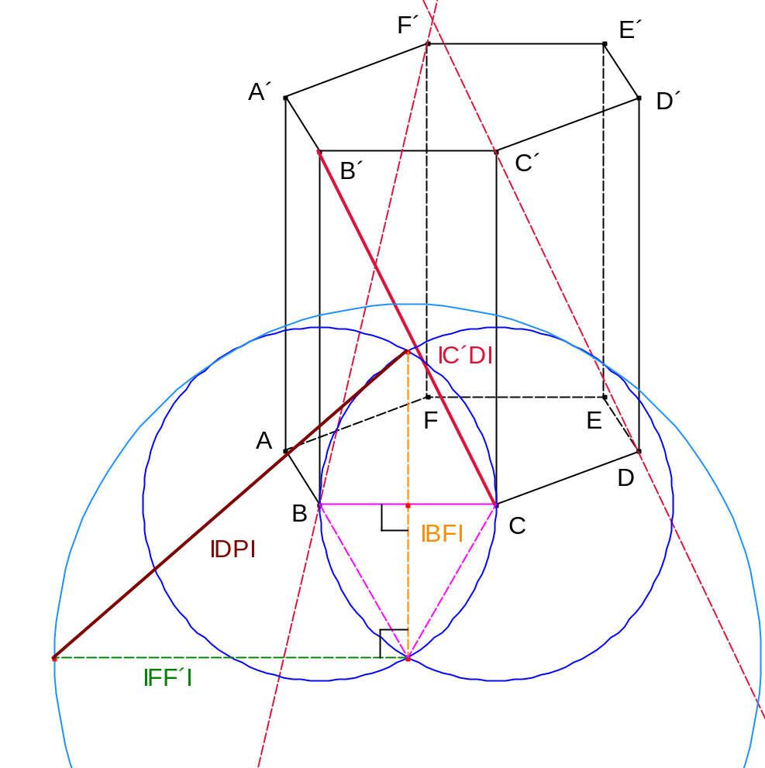

Konečně délku C´P sestrojíme v rovině horní podstavy pomocí pravidelného šestiúhelníku A´B´C´D´E´F´.

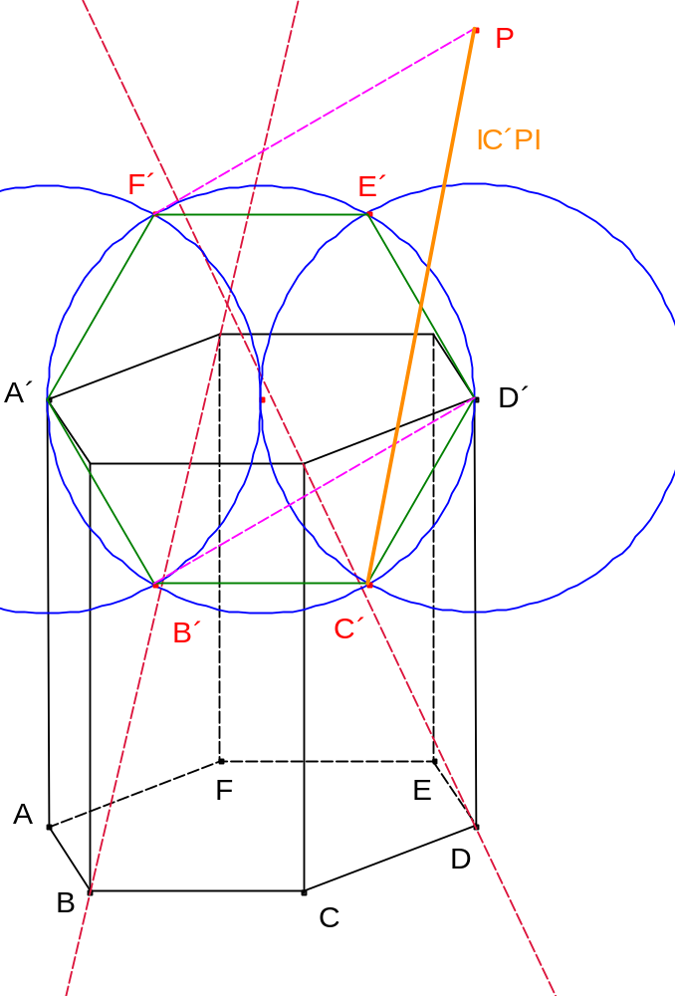

Konstrukce s výslednou odchylkou (trojúhelník C´PD je rovnoramenný s hlavním vrcholem P)

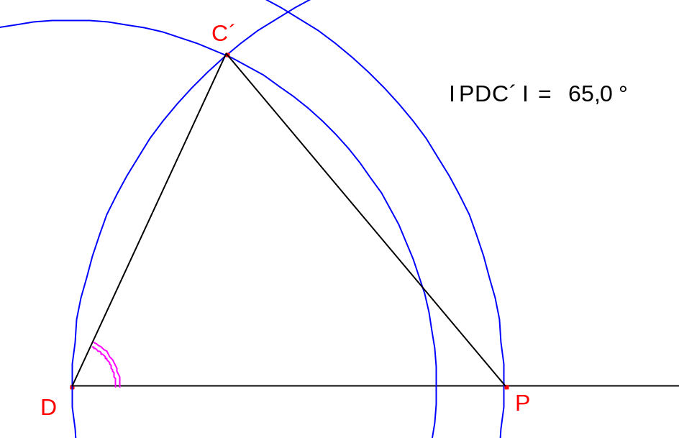

- Nechť je dána krychle ABCDEFGH o hraně délky a. Označme K, L, M po řadě středy hran AE, EF a EH. Určete vzdálenost rovin AFH a KLM. Úlohu řešte konstrukčně, tzn. sestrojte v nezkreslených rozměrech (v rovině) úsečku, jejíž délka odpovídá hledané vzdálenosti.

Řešení:
Situace v prostoru – zadané roviny AFH a KLM jsou rovnoběžné. Jejich vzdálenost určíme jako vzdálenost libovolného bodu jedné roviny od roviny druhé. Při řešení využijeme dříve dokázané skutečnosti, že přímka EC je kolmá k oběma uvažovaným rovinám. Vzdálenost obou rovin je tak rovna délce úsečky XY (vzdálenost průsečíků obou rovin s přímkou EC). Veškeré konstrukce tedy lze provést v rovině ACG.

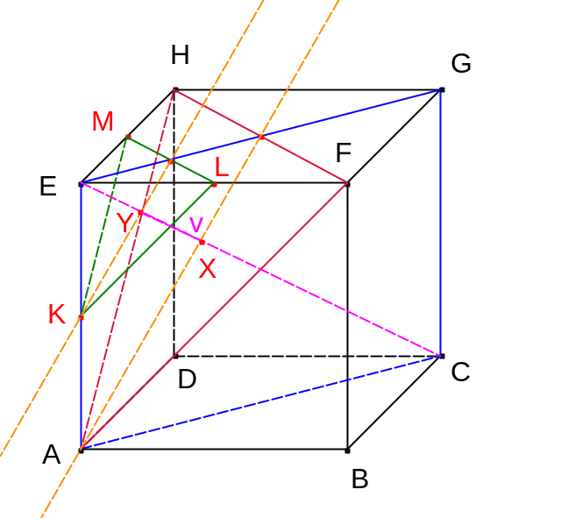

Čtyřúhelník ACGE je obdélník, přičemž délku AC sestrojíme jako délku přepony v pravoúhlém rovnoramenném trojúhelníku o odvěsně délky a, odpovídá jí tedy např. délka úsečky AF, která volným rovnoběžným promítáním není zkreslena. Délka úsečky XY je šestinou délky tělesové úhlopříčky EC krychle, má tedy délku 

